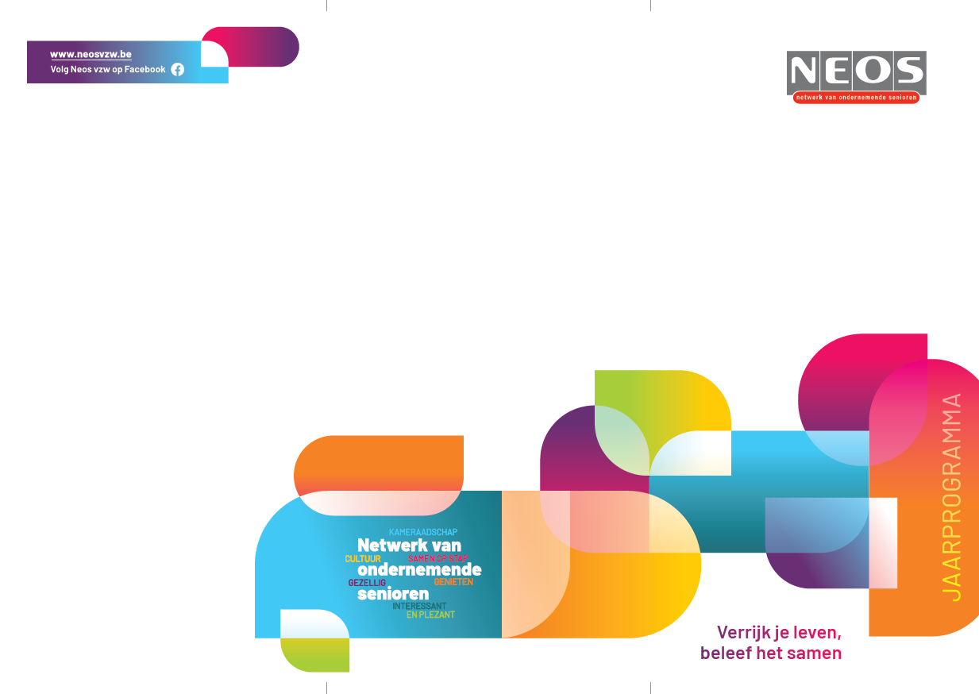
2026-2027
Neos
Kortrijk
presenteert
Neos Kortrijk
8500 Kortrijk

LIdgeld 2027 : 42 euro per persoon
Over te schrijven op rekening
BE53 2850 2632 8253 Neos Kortrijk

Belangrijk:
Wie vanaf 1 september 2026 lidgeld betaalt, is lid tot 31 december 2027

Voor alle bijkomende info verwijzen we u graag naar:
Het maandelijkse ledenkrantje
Het driemaandelijkse NEOS magazine en
Website: https:// www.neosvzw.be/kortrijk

Het bestuur van Neos Kortrijk:
Voorzitter:
Liesbeth Morlion
056/198095 0472/ 47 92 87
morlionliesbeth@hotmail.com

Secretaris:
Veroniek Van de Ginste 0477/50 42 34
veroniekvdg@hotmail.com

Penningmeester:
Jean Bollen
056/25 42 45 0499/76 35 62
bollen.j@telenet.be

Ledenadministratie :
Rita Van de Velde 0497/72 77 68
herionta@skynet.be

Webbeheerder:
Carlos Dedeurwaerder 0486/24 76 50
carlos.dedeurwaerder@icloud.com

Uitstappen: musea en bedrijven
Christiane Degroote 056/20 23 32
degroote.christiane@hotmail.com

Workshops en daguitstappen
Martine Maes 0486/33 01 58
martinemaeskortrijk@gmail.com

Petanque
Kaat Deschuymere 0472/25 09 99
kaat.deschuymere@icloud.com

Wandelingen:
Kaat Beyls 0477/49 62 58
kaat.beyls@skynet.be

JAARPROGRAMMA 2026-2027
NEOS Kortrijk
01/05/2026-01/10/2026 Fietszoektocht 12de editie

JULI
31/07/2026 Provinciale fietszoektocht samen met
leden van Neos Kortrijk
(organisatie Neos Kortrijk)
AUGUSTUS
25/08/2026 Busuitstap: Kunst-en vestingswerken
aan de Schelde (org. Neos Kortrijk)
30/08/2026 Neos Klassiekt (org.Neos West-Vl.)
SEPTEMBER
05/09/2026 Memorial Van Damme (Brussel)
(Organisatie Neos vzw)
14 t.e.m.18 sept. NEOS-MIDWEEK in de Belgische Ardennen (organisatie Neos vzw)
17/09/2026 ‘Toen geluk nog heel gewoon was’
Voordracht door Dirk Musschoot
(organisatie Neos Kortrijk)
22/09/2026 Bezoek Barco Experience Center
(organisatie Neos Kortrijk)
OKTOBER
12/10/2026 Modeshow i.s.m. De Wijngaard
13/10/2026 Provinciaal dictee. Howest Kortrijk
(organisatie Neos West-Vlaanderen)
22/10/2026 ‘Van diagnose tot behandeling, diabetes helder uitgelegd’
Voordracht door Dr. Nele Myngheer
(organisatie Neos Kortrijk)
27/10/2026 ‘Slotmanifestatie fietszoektocht’
In Staden (organisatie Neos West-Vlaanderen’
NOVEMBER
26/11/2026 ‘Zorgvolmacht, erfeniskwesties…’
Voordracht door notaris Arne De Geeter (organisatie Neos Kortrijk)
23-27/11/2026 Midweek Ter Helme Oostduinkerke
(organisatie Neos vzw)

27/11/2026 Workshop Bubbels: het verschil tussen cava, cremant, prosecco, champagne
(organisatie Neos Kortrijk)
Datum n.t.b. Neos Theatert (org. Neos West-Vl.)
DECEMBER
10/12/2026 ‘The Vanco Brothers’, mix van Nederlandstalige en Franse rock, pop en folknummers
(organisatie Neos Kortrijk)
JANUARI
14/01/2027 ‘Mister Boullart’ buikspreekshow
(organisatie Neos Kortrijk)
19/01/2027 Neos Nieuwjaart
in O.C. De Leest, Izegem
(organisatie Neos West-Vlaanderen)
FEBRUARI
15/02/2027 Radio Guga: ‘Ondersteboven’ Gent
(organisatie Neos vzw)
18/02/2027 ‘China, Amerika of Europa -wie be-
paalt de 21ste eeuw?
Voordracht door Tom Van de Weghe
(organisatie Neos Kortrijk)
23/02/2027 Neos Quizt (in Lichtervelde)
(Organisatie Neos West-Vlaanderen)
MAART
07/03/2027 Grüsse aus Wien (Antwerpen)
(organisatie Neos vzw)
18/03/2027 Neos Komiekt : Arnout Van den Bossche (Het Perron Ieper)
(organisatie Neos West-Vlaanderen)
25/03/2027 ‘Ouder worden, dementie…’
Voordracht door dr. Robert Bailleul
(organisatie Neos Kortrijk)
APRIL
15/04/2027 ‘Zichtbaar verborgen : illegale drugsproductie en handel in België’
Voordracht door prof. Charlotte Colman
(organisatie Neos Kortrijk)
20/04/2027 Neos Swingt (De Bonanzas- Izegem)
(organisatie Neos West-Vlaanderen)

MEI
20/05/2027 ‘De werkende vrederechter : van raadkamer tot tv-scherm’
Voordracht door Dieter Vanoutrive
(organisatie Neos Kortrijk)
JULI
6/7/8 juli 2027 Neos Folkt (org. Neos West-Vlaanderen)

TERUGKERENDE ACTIVITEITEN

Bewegen :
Petanque: 1x per maand (zie nieuwsbrief en website)
Initiatie Line Dance:
Elke woensdag uitgezonderd schoolvakanties
Wandelen en fietsen:
2x per maand een wandel-en/of fietstochten
Tijdel. Tentoonstellingen/museabezoeken/workshops

Filmnamiddagen i.s.m. de Budascoop :
Maandag 7 september 2026, 5 oktober 2026, 9 november, (herfstvakantie 2/11 t.e.m. 8/11/2026),
7 december 2026, 4 januari 2027, 1 februari 2027, 1 maart 2027, 12 april 2027, 3 mei 2027, 7 juni 2027

Kaart-en spelnamiddagen :
Elke maandagnamiddag in de Wijngaard, Wijngaardstraat , 8500 Kortrijk-organisatie Liesbeth Morlion 0472/479287
morlionliesbeth@hotmail.com

Jaarlijks 2x een daguitstap per bus

Te verwachten najaar 2027 : Kunstuur in Roeselare
November 2027: 55 jaar Neos West-
Vlaanderen

Leeskring : 1 keer per maand komen we op maandag-, dinsdag of vrijdagnamiddag van 14.30 uur tot 16.30 uur samen. Wie interesse heeft, neemt zo vlug mogelijk contact op met magda.ockier@gmail.com

